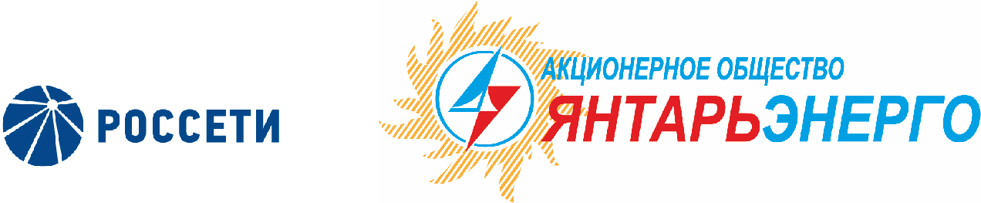

ПРОТОКОЛ
Заседания Совета директоров

02.11.2018 № 13
Калининград
Заседание Совета директоров проводится в форме заочного голосования.
Председатель (лицо, подводящее итоги голосования) – Маковский И.В.
Корпоративный секретарь – Кремков В. В.
Члены Совета директоров, проголосовавшие заочно (предоставившие письменное мнение): Маковский И. В., Бычко М.А., Колесников М.А, Ожерельев А. А., Ольхович Е.А., Павлов А.И., Парамонова Н.В.
Число членов Совета директоров, проголосовавших заочно (предоставивших письменное мнение), составляет 7 из 7 избранных.
Кворум для проведения заседания Совета директоров составляет не менее половины от числа избранных членов Совета директоров Общества (пункт 15.12 статьи 15 Устава АО «Янтарьэнерго»). Кворум для проведения заседания Совета директоров имеется.

Повестка дня:
- О присоединении к изменениям Единого стандарта закупок ПАО «Россети» (Положения о закупке), утвержденным решением Совета директоров ПАО «Россети».
ВОПРОС № 1: О присоединении к изменениям Единого стандарта закупок ПАО «Россети» (Положения о закупке), утвержденным решением Совета директоров ПАО «Россети».
Вопрос, поставленный на голосование: Присоединиться к изменениям Единого стандарта закупок ПАО «Россети» (Положения о закупке), утвержденным решением Совета директоров ПАО «Россети», согласно Приложению № 1 к настоящему решению Совета директоров Общества.
Итоги голосования по данному вопросу:
Ф.И.О.  члена Совета директоров | Варианты голосования
 | “За” | “Против” | “Воздержался”
Ольхович Евгений Александрович | «ЗА» | - | -
Бычко Михаил Александрович | «ЗА» | - | -
Маковский Игорь Владимирович | «ЗА» | - | -
Колесников Михаил Александрович | «ЗА» | - |  | -
Ожерельев Алексей Александрович | «ЗА» | - | -
Павлов Алексей Игоревич | «ЗА» | - | -
Парамонова Наталья Владимировна | «ЗА» | - | -
Решение принято.

Принятое решение по вопросу № 1: Присоединиться к изменениям Единого стандарта закупок ПАО «Россети» (Положения о закупке), утвержденным решением Совета директоров ПАО «Россети», согласно Приложению № 1 к настоящему решению Совета директоров Общества.

Дата составления протокола 02 ноября 2018 года.

Председатель Совета директоров И.В. Маковский

Корпоративный секретарь В. В. Кремков

